 | COLÉGIO MARIA JOSÉ DA SILVA MELO |  |  |  | Quantitativo
 | Série: 6º Ano | Professor: Silvilene Alves | Data: /04/2021 |  | Qualitativo
 |  |  |  |  | Trabalhos
 | Nome: ANA JULIA |  |  | Nº | TOTAL
VERIFICAÇÃO DA APRENDIZAGEM DE LITERATURA

QUESTÃO 01- “A literatura como arte é transfiguração do real, é a realidade recriada através do espírito do artista”. Dentre as informações abaixo assinale a que não representa característica ou função da Literatura.

- Para Aluísio, Literatura e arte não, indissociáveis, pelo contrário, elas se completam.
- A função da Literatura é desordenar o mundo inteiro.X
- A Literatura é parte da vida, não se admitindo que possa haver conflito entre uma e outra.
- Através das obras literárias tomamos contato com a vida, nas suas verdades eternas...

QUESTÃO 02-O texto literário apresenta:

- Ficcionalidade;
- Objetividade;X
- Denotação;
- Experiência impessoal;

QUESTÃO 03- O texto literário apresenta a função estética, que tem como característica:

- Textos que não fazem, necessariamente, parte da realidade.X
- O artista procura representar a realidade a partir de sua visão.
- Nos textos literários as palavras assumem diferentes significados.
- Expressão pessoal de experiências, emoções e sentimentos.

QUESTÃO 04- Leia.

Por que as mulheres não têm barba?

Em nosso corpo, existem glândulas que fabricam diversas substâncias como a saliva, o suor, as lágrimas, todas elas necessárias para o funcionamento do organismo.
Outras glândulas produzem substâncias chamadas hormônios. Os hormônios sexuais masculinos fazem crescer pelos principalmente no peito e no rosto. Os hormônios femininos fazem os pelos crescerem principalmente abaixo da barriga, na região que conhecemos como púbis, e debaixo dos braços, nas axilas.
Os pelos têm uma função muito importante que é a proteção do corpo.

O texto acima é:

- Literário, pois é usado o sentido denotativo.
- Não literário, pois tem objetivo de informar, explicar.X
- Não literário, pois é composto de plurissignificação.
- Literário, dotado de subjetividade.

QUESTÃO 05- Leia.
As ondas do mar
(...)
Você diz que o amor não dói,
Amor dói no coração.
Queira bem e viva ausente, ó iaiá,
Veja lá se dói ou não.

Maria me deu um cravo
Sexta-feira da Paixão.
Botei o cravo no peito, o iaiá,
Maria no coração.
(Cantiga da região de São Francisco, na Bahia)
Sobre o texto acima,

- É não literário, pois apresenta objetividade.
- É literário, pois apresenta subjetividade: expressão pessoal de sentimento.X
- Tem como destaque a denotação.
- Apresenta informação como função principal.

QUESTÃO 06-Relacione a características do texto literário a seus conceitos;

- Ficcionalidade
- Função estética
- Plurissignificação
- Subjetividade

( 3 ) as palavras assumem diferentes significados.
( 4 ) o artista representa a realidade a partir de sua visão.
( 2 ) expressão pessoal de experiências, emoções e sentimentos.
( 1 ) os textos não fazem, necessariamente, parte da realidade.

QUESTÃO 07- Analise.

O mundo é grande
O mundo é grande e cabe nesta janela sobre o mar.
O mar é grande e cabe na cama e no colchão de amar.
O amor é grande e cabe no breve espaço de beijar.

O trecho acima classifica-se como texto literário ou não literário. Justifique.

NÃO LITERARIO POIS O SENTIDO É CONOTATIVO

QUESTÃO 08- Leia.

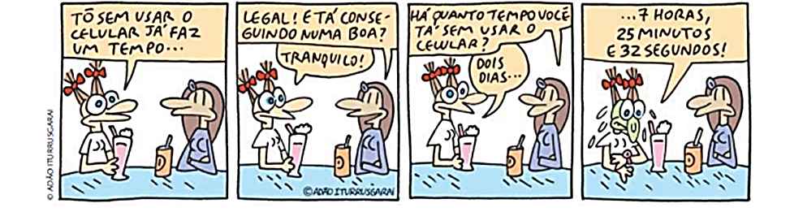
- Qual é a concepção implícita sobre os adolescentes em relação ao uso de celular? Justifique sua resposta com elementos da tirinha.
QUE O CELULAR ESTA SE TORNONADO UMA COISA NECESARIA PARA OS ADOLECENTES, ELE NÃO ESTA TRANQUILA COMO ELA DIZ NO SEGUNDO QUADRINHO PORQUE FICA SEM CELULAR NÃO É BOM.
b) De acordo com o que você entende de quadrinhos, explique a importância dos balões.
PARA MOSTRA O SENTIMENTO DO PERSONAGEM NA QUELA FALA

QUESTÃO 09- Leia.
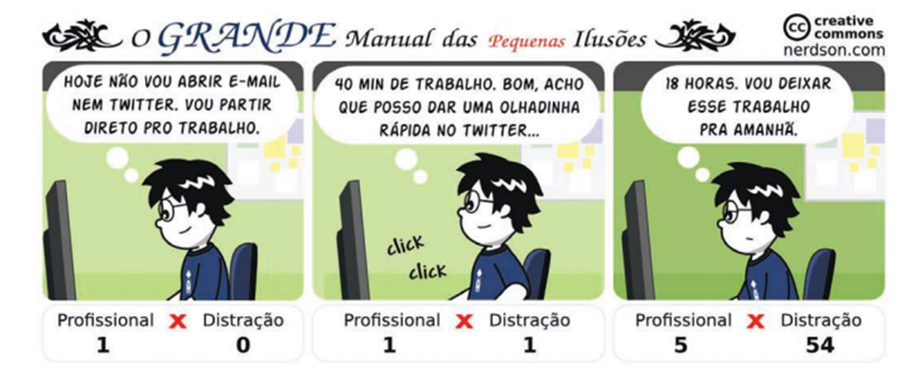
Na tirinha há uma crítica ao comportamento das pessoas. O que está sendo criticado na forma de pensar e de agir das pessoas? QUE POR TA CHEGANDO VARIAS MENSAGENS ELE NÃO CONSEGUI TRABALHA SEM DA UMA OLHADINHA NO TWITER
_____________________________________________________________________________________________________________________________________________________________________________________________________________________________________________________________________________________________
_______________________________________________________________________________________________________________________________________________________________________________________

QUESTÃO 10- A denotação é o uso do sentido literal ou real da linguagem em uma declaração. Quando utilizada, ela não proporciona espaço para outras interpretações, sendo, portanto, objetiva e precisa. E conotação é o uso do sentido figurado, metafórico ou subjetivo da linguagem em uma declaração. Quando utilizada, ela proporciona interpretações abstratas que vão além do sentido real das palavras, ou seja, das definições que aparecem nos dicionários.

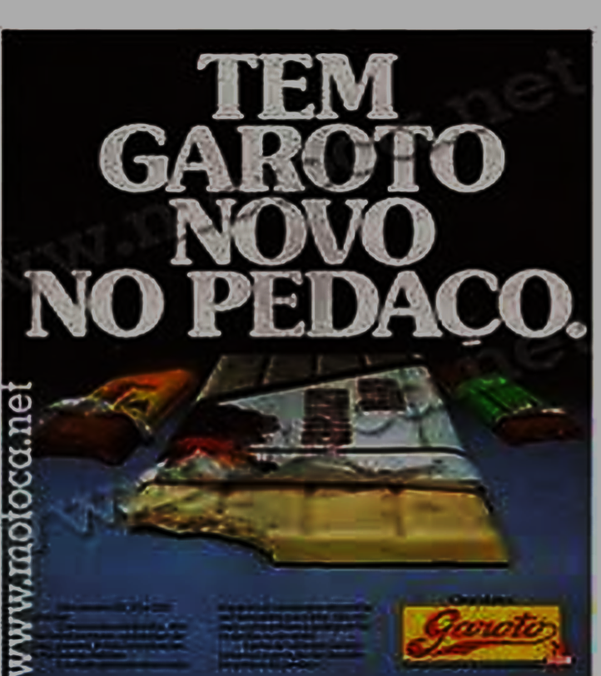

Analisando a imagem, apresente as palavras que estão no sentido conotativo. Explique.
A FRASE FALA COM UM SENTIDO DE TER NOVAS PESOAS NA QUELE ESPAÇO MAIS AS IMANGENS FALA DE CHCOLATE MORDIDO FALNDO DA MARCA GAROTO E DE PEDAÇO MORDIDO

